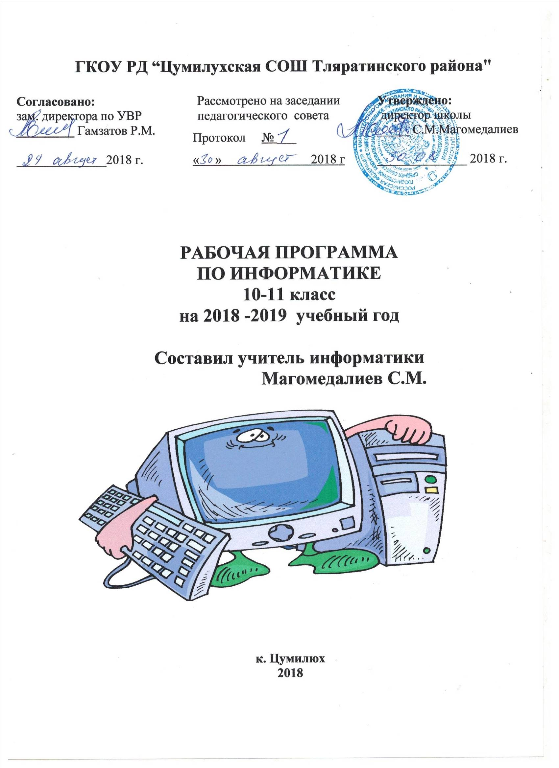

**Пояснительная записка**

Рабочая программа по информатике для 10-11 классов составлена в соответствии с правовыми и нормативными документами:

* Федеральный Закон «Об образовании в Российской Федерации» (от 29.12. 2012 г. № 273-ФЗ);
* Федеральный Закон от 01.12.2007 г. № 309 (ред. от 23.07.2013 г.) «О внесении изменений в отдельные законодательные акты Российской Федерации в части изменения и структуры Государственного образовательного стандарта»;
* Приказ Минобразования России от 05.03.2004 г. № 1089 «Об утверждении федерального компонента государственных образовательных стандартов начального общего, основного общего и среднего (полного) общего образования»;
* Приказ Минобрнауки России от 31.03.2014 г. № 253 «Об утверждении федерального перечня учебников, рекомендуемых к использованию при реализации имеющих государственную аккредитацию образовательных программ начального общего, основного общего, среднего общего образования на 2014-2015 учебный год»;
* Приказ Минобразования России от 09.03.2004 г. № 1312 «Об утверждении федерального базисного учебного плана и примерных учебных планов для образовательных учреждений Российской Федерации, реализующих программы общего образования»;
* Приказ Министерства образования и науки Российской Федерации от 31 декабря 2015 г. № 1577 «О внесении изменений в федеральный государственный образовательный стандарт основного общего образования, утвержденный приказом Министерства образования и науки Российской Федерации от 17 декабря 2010 г. № 1897»;
* Приказ Министерства образования и науки Российской Федерации от 31 декабря 2015 г. № 1578 «О внесении изменений в федеральный государственный образовательный стандарт среднего общего образования, утвержденный приказом Министерства образования и науки Российской Федерации от 17 мая 2012 г. № 413»;
* Примерная программа по предмету информатике среднего (полного) общего образования (базовый уровень), программы для образовательных учреждений Министерства образования Российской Федерации «Информатика и ИКТ» 10-11 класс. Автор программы Н.Д.Угринович

**УМК:**

* + учебник по базовому курсу Н. Д. Угринович. «Информатика. Базовый курс. 10-11 класс» – Москва, БИНОМ, 2013г.;
  + методическое пособие для учителей Н. Д. Угринович. «Преподавание курса «Информатика и ИКТ» в основной и старшей школе»;
  + Windows-CD, содержащий программную поддержку базового и профильных курсов «Информатика и ИКТ» и компьютерный практикум для работы в операционной системе Windows. Н. Д. Угринович. Компьютерный практикум на CD-ROM.– М.:БИНОМ, 2004.

**Дополнительная литература:**

* + Информатика. Задачник-практикум в 2 т./Под ред. Г. Семакина, Е.К. Хеннера. - М.: БИНОМ Лаборатория знаний, 2007

Федеральный базисный план отводит 68 часов для образовательного изучения информатики в 10-11 классах из расчёта 1 час в неделю.

В соответствии с этим реализуется информатика в объеме 68 часов.

Цели:

* освоение системы базовых знаний, отражающих вклад информатики в формирование современной научной картины мира, роль информационных процессов в обществе, биологических и технических системах;
* овладение умениями применять, анализировать, преобразовывать информационные модели реальных объектов и процессов, используя при этом информационные и коммуникационные технологии (ИКТ), в том числе при изучении других школьных дисциплин;
* развитие познавательных интересов, интеллектуальных и творческих способностей путем освоения и использования методов информатики и средств ИКТ при изучении различных учебных предметов;
* воспитание ответственного отношения к соблюдению этических и правовых норм информационной деятельности;
* приобретение опыта использования информационных технологий в индивидуальной и коллективной учебной и познавательной, в том числе проектной деятельности.

Задачи:

* систематизировать подходы к изучению предмета;
* сформировать у учащихся единую систему понятий, связанных с созданием, получением, обработкой, интерпретацией и хранением информации;
* научить пользоваться распространенными прикладными пакетами;
* показать основные приемы эффективного использования информационных технологий;
* сформировать логические связи с другими предметами, входящими в курс общего образования;
* подготовить учащихся к жизни в информационном обществе.
* сформировать у учащихся основные умения и навыки самостоятельной работы, первичные умения и навыки исследовательской деятельности, принятия решений и управления объектами с помощью составленных для них алгоритмов;
* сформировать у учащихся умения и навыки продуктивного взаимодействия и сотрудничества со сверстниками и взрослыми: умения правильно, четко и однозначно формулировать мысль в понятной собеседнику форме; умения работы в группе; умения выступать перед аудиторией, представляя ей результаты своей работы с помощью средств ИКТ.

**Требования к подготовке учащихся**

**в области информатики и ИКТ**

В результате изучения информатики и ИКТ на базовом уровне ученик должен

*знать/понимать:*

* основные технологии создания, редактирования, оформления, сохранения, переда­чи информационных объектов различного типа с помощью современных про­граммных средств информационных и коммуникационных технологий;
* единицы измерения информации, различать методы измерения количества информации: содержательный и алфавитный;
* назначение и виды информационных моделей, описывающих реальные объекты и процессы;
* назначение и функции операционных систем;

уметь:

* оперировать различными видами информационных объектов, в том числе с помо­щью компьютера, соотносить полученные результаты с реальными объектами;
* распознавать и описывать информационные процессы в социальных, биологиче­ских и технических системах;
* использовать готовые информационные модели, оценивать их соответствие реаль­ному объекту и целям моделирования;
* оценивать достоверность информации, сопоставляя различные источники;
* иллюстрировать учебные работы с использованием средств информационных тех­нологий;
* создавать информационные объекты сложной структуры, в том числе гипертекстовые;
* представлять числовую информацию различными способами (таблица, массив, график, диаграмма и пр.);
* просматривать, создавать, редактировать, сохранять записи в базах данных, полу­чать необходимую информацию по запросу пользователя;
* соблюдать правила техники безопасности и гигиенические рекомендации при ис­пользовании средств ИКТ;

***использовать приобретенные знания и умения в практической деятельности и повседневной жизни для:***

* эффективного применения информационных образовательных ресурсов в учебной деятельности, в том числе самообразовании;
* ориентации в информационном пространстве, работы с распространенными авто­матизированными информационными системами;
* автоматизации коммуникационной деятельности;
* соблюдения этических и правовых норм при работе с информацией;
* эффективной организации индивидуального информационного пространства.

**Тематическое планирование**

|  |  |  |  |  |
| --- | --- | --- | --- | --- |
| № | Тема | Количество часов | | |
| Всего | 10 класс | 11 класс |
| 1 | Введение «Информация и информационные процессы» | 4 | 4 |  |
| 2 | Информационные технологии | 15 | 15 |  |
| 3 | Коммуникационные технологии | 14 | 14 |  |
| 4 | Компьютер как средство автоматизации информационных процессов | 11 |  | 11 |
| 5 | Моделирование и формализация | 8 |  | 8 |
| 6 | Базы данных. Системы управления базами данных (СУБД) | 8 |  | 8 |
| 7 | Информационное общество | 3 |  | 3 |
| 8 | Повторение, подготовка к ЕГЭ | 6 | 1 | 4 |
| 9 | Практические работы | 43 | 26 | 17 |
| 10 | Контрольные работы | 6 | 3 | 3 |
| 11 | Всего | 68 | 34 | 34 |

**Календарно-тематическое планирование**

**10 класс**

|  |  |  |  |  |  |  |
| --- | --- | --- | --- | --- | --- | --- |
| № п/п | № урока в теме | Содержание учебного материала  (тема урока) | № К/Р, С/Р,  П/Р | №  параграфа  (д/з: § ) | Примерные сроки изучения | Учебно-методическое обеспечение, оборудование |
| Введение «Информация и информационные процессы» (4 часа) | | | | | | |
| 1 | 1 | Информация и информационные процессы |  | стр. 5-8 |  | Интерактивная доска, презентация |
| 2 | 2 | Количество информации |  | стр. 8-10 |  | Интерактивная доска, презентация |
| 3 | 3 | Количество информации. Алфавитный подход к определению количества информации |  | стр. 10 |  | Интерактивная доска, презентация |
| 4 | 4 | Контрольная работа №1 по теме «Информация и информационные процессы». |  | стр. 7-10 |  | Интерактивная доска, презентация |
| Информационные технологии (15 часов) | | | | | | |
| 5 | 5 | Кодирование текстовой информации. *Практическая работа № 1 «Кодировки русских букв»* | ПР № 1 | § 1.1.1 стр. 14-17 |  | Интерактивная доска, презентация |
| 6 | 6 | Создание и форматирование документов в текстовых редакторах. *Практическая работа № 2 «Создание и форматирование документа*» | ПР № 2 | § 1.1.2 стр. 17-24 |  | Интерактивная доска, презентация |
| 7 | 7 | *Практическая работа № 2 «*Создание и форматирование документа» | ПР № 2 | § 1.1.3 стр. 17-28 |  | Интерактивная доска, презентация |
| 8 | 8 | Компьютерные словари и системы компьютерного перевода текстов. *Практическая работа №3 «Перевод текста с помощью онлайновых переводчиков»* | ПР № 3 | § 1.1.4 стр. 28-31 |  | Интерактивная доска, презентация |
| 9 | 9 | Системы оптического распознавания документов. *Практическая работа №4 «Сканирование и распознавание текста* | ПР № 4 | § 1.1.5 стр. 32-36 |  | Интерактивная доска, презентация |
| 10 | 10 | Кодирование и обработка графической информации. Растровая графика*. Практическая работа №5 «Кодирование графической информации». Практическая работа №6. «Растровая графика»* | ПР № 5,6 | § 1.2.1 стр. 36- 39  § 1.2.2 стр. 39- 44 |  | Интерактивная доска, презентация |
| 11 | 11 | Векторная графика. *Практическая работа №7 «Трехмерная векторная графика*». *Практическая работа №8 «Выполнение геометрических построений в системе компьютерного черчения Компас».* | ПР № 7,8 | § 1.2.3 стр. 52-69 |  |  |
| 12 | 1 | Анимация *. Практическая работа №9 «Создание флэш - анимации».* | ПР № 9 | § 1.2 стр. 69-72  Подготовить звуковые файлы для обработки |  |  |
| 13 | 2 | Кодирование звуковой информации. *Практическая работа №10 «Создание и редактирование оцифрованного звука».* | ПР № 10 | § 1.3 стр. 72-76  Подготовить информацию для презентации на тему: Устройство компьютера |  | Интерактивная доска, презентация |
| 14 | 3 | Компьютерные презентации. *Практическая работа №11 «Разработка мультимедийной интерактивной презентации «Устройство компьютера»* | ПР № 11 | § 1.4 стр. 76-91  Подготовить информацию для презентации на тему: история ВТ |  | Интерактивная доска, презентация |
| 15 | 4 | Компьютерные презентации. *Практическая работа №12 «Разработка презентации «История развития ВТ»* | ПР № 12 | § 1.4 стр. 81-91 |  | Интерактивная доска, презентация |
| 16 | 5 | Представление числовой информации с помощью систем счисления. *Практическая работа №13 «Перевод чисел из одной системы счисления в другую с помощью калькулятора»* | ПР № 13 | § 1.5.1 стр. 91-96 |  | Интерактивная доска, презентация |
| 17 | 6 | Электронные таблицы. *Практическая работа №14 «Относительные, абсолютные и смешанные ссылки в электронных таблицах».* | ПР № 14 | § 1.5.2 стр. 96-102 |  | Интерактивная доска, презентация |
| 18 | 7 | Построение диаграмм и графиков. *Практическая работа №15 «Построение диаграмм различных типов».* | ПР № 15 | § 1.5.3 стр. 102-113 |  | Интерактивная доска, презентация |
| 19 | 8 | Контрольная работа №2 по теме «Кодирование и обработка графической, звуковой и числовой информации» | КР № 2 |  |  | Интерактивная доска, презентация |
| Коммуникационные технологии (13 часов) | | | | | | |
| 20 | 1 | Локальные сети. *Практическая работа № 16. «Предоставление общего доступа к принтеру в локальной сети»* | ПР № 16 | § 2.1 стр.115-122 |  | Интерактивная доска, презентация |
| 21 | 2 | Глобальная компьютерная сеть Интернет |  | § 2.2 стр.122-126 |  | Интерактивная доска, презентация |
| 22 | 3 | Подключение к Интернету. *Практическая работа № 17. «Создание подключения к Интернет». Практическая работа № 18. Подключения к Интернету и определение IP-адреса.* | ПР № 17, 18 | § 2.3 стр.126-139 |  | Интерактивная доска, презентация |
| 23 | 4 | Всемирная паутина*. Практическая работа № 19. «Настройка браузера».* | ПР № 19 | § 2.4 стр. 140-146 |  | Интерактивная доска, презентация |
| 24 | 5 | Электронная почта. *Практическая работа № 20 «Работа с электронной почтой».* | ПР № 20 | § 2.5 стр.146-155 |  | Интерактивная доска, презентация |
| 25 | 6 | Общение в Интернете в реальном времени *Практическая работа № 21. «Общение в реальном времени в глобальной и локальных компьютерных сетях».* | ПР № 21 | § 2.6 стр. 156-167 |  | Раздаточный материал |
| 26 | 7 | Файловые архивы. *Практическая работа № 22. «Работа с файловыми архивами».* | ПР № 22 | § 2.7 стр. 168-176 |  | Интерактивная доска, презентация |
| 27 | 8 | Радио, телевидение и Wed камеры в Интернете. Геоинформационные системы в Интернете. *Практическая работа № 23. «Геоинформационные системы в Интернете».* | ПР № 23 | § 2.8, 2.9 стр.176-184 |  | Интерактивная доска, презентация |
| 28 | 1 | Поиск информации в Интернете. *Практическая работа № 24 «Поиск в Интернете».* | ПР № 24 | § 2.10 стр.184-194 |  | Интерактивная доска, презентация |
| 29 | 2 | Электронная коммерция в Интернете. *Практическая работа № 25 «Заказ в Интернет-магазине».* | ПР № 25 | § 2.11 стр. 194-199 |  | Интерактивная доска, презентация |
| 30 | 3 | Библиотеки, энциклопедии и словари в Интернете. |  | § 2.12 стр. 199-205 |  | Интерактивная доска, презентация |
| 31 | 1 | Основы языка разметки гипертекста. *Практическая работа № 26 «Разработка сайта с использованием Web-редактора».* | ПР № 26 | § 2.13 стр. 201-208 |  | Интерактивная доска, презентация |
| 32 | 2 | Основы языка разметки гипертекста. *Практическая работа № 26 «Разработка сайта с использованием Web-редактора».* | ПР № 26 | § 2.13 стр. 201-208 |  | Интерактивная доска, презентация |
| 33 | 3 | Контрольная работа №3 по теме «Коммуникационные технологии». | КР № 3 |  |  | Интерактивная доска, презентация |
| Повторение (1 час) | | | | | | |
| 34 | 4 | Повторение изученного материала за курс 10 класса. |  |  |  | Интерактивная доска, презентация |

Лист корректировки рабочей программы

|  |  |  |  |  |
| --- | --- | --- | --- | --- |
| Класс | Название раздела, темы | Дата проведения по плану | Причина корректировки | Дата проведения по факту |
|  |  |  |  |  |
|  |  |  |  |  |
|  |  |  |  |  |

**11 класс**

|  |  |  |  |
| --- | --- | --- | --- |
| № п/п | Тема урока | Домашнее задание | Дата проведения |
| Глава 1. Компьютер как средство автоматизации информационных процессов (11 часов) | | | |
| 1 | История развития вы­числительной техники.  Практическая работа №7«Виртуальные компьютерные музеи» | п. 1.1,  вопросы на стр.15 |  |
| 2 | Архитектура персонального компьютера.  Практическая работа №8«Сведения об архитектуре компьютера». | п. 1.2, вопросы на стр. 23 |  |
| 3 | Операционные системы.  Практическая работа №9«Сведения о логических разделах дисков». | п. 1.3.1, 1.3.2, вопросы  на стр. 28, 34 |  |
| 4 | Операционная система Linux. Практическая работа №10«Настройка графического интерфейса для операционной системы Linux». | п. 1.3.3, вопросы на стр. 40 |  |
| 5 | Защита от несанкционированного доступа к информации. | п. 1.4,  вопросы на стр. 45, 48 |  |
| 6 | Физическая защита данных на дисках. Вредоносные и антивирусные программы. | п. 1.5, 1.6.1,  вопросы на стр. 53 |  |
| 7 | Компьютерные вирусы и защита от них.  Практическая работа №11«Защита от компьютерных вирусов» | п. 1.6.2, вопросы  на стр.56 |  |
| 8 | Сетевые черви и защита от них.  Практическая работа №12«Защита от сетевых червей». | п. 1.6.3, вопросы  на стр. 66 |  |
| 9 | Троянские программы и защита от них.  Практическая работа №13«Защита от троянских программ» | п. 1.6.4,  вопросы на стр. 72 |  |
| 10 | Хакерские утилиты и защита от них.  Практическая работа №14 «Защита от хакерских атак» | п. 1.6.5, вопросы  на стр. 76 |  |
| 11 | Контрольная работа №2 «Компьютер как средство автоматизации информационных процессов» |  |  |
| Глава 2. Моделирование и формализация (8 часов) | | | |
| 12. | Моделирование как метод познания. Системный подход в моделировании. | п. 2.1, п. 2.2,  вопросы на стр. 82, 84 |  |
| 13. | Формы представления моделей. Формализация. Основные этапы разработки и исследование моделей на компьютере. | п. 2.3, п. 2.4, п. 2.5,  вопросы на стр. 86- 88 |  |
| 14. | Исследование физических моделей. | п. 2.6.1, зад. 2.1 (стр. 90) |  |
| 15. | Исследование астрономических моделей. | п. 2.6.2, зад. 2.2 (стр. 92) |  |
| 16. | Исследование алгебраических моделей. | п. 2.6.3, зад. 2.3 (стр. 94) |  |
| 17. | Исследование геометрических моделей. | п. 2.6.4, п. 2.6.5, зад. 2.4,зад. 2.5  (стр. 97) |  |
| 18. | Исследование химических и биологических моделей. | п. 2.6.6, п. 2.6.7,  зад. 2.6 (стр. 98), зад. 2.7 (стр. 100) |  |
| 19 | *Контрольная работа №3* «Моделирование и форма­лизация» |  |  |
| Глава 3. Базы данных. Системы управления базами данных (7 часов) | | | |
| 20. | ТБ в кабинете информатики.  Табличные базы данных. Система управления базами данных. | п. 3.1,п. 3.2.1,  вопросы на стр. 104-105 |  |
| 21. | Практическая работа №1«Создание табличной базы данных». | п. 3.1, п. 3.2.1 |  |
| 22. | Использование формы для просмотра и редактирования записей в табличной базе данных.  Практическая работа №2. «Создание формы в табличной базе данных». | п. 3.2.2 |  |
| 23. | Поиск записей в табличной базе данных с помощью фильтров и запросов.  Практическая работа №3. «Поиск записей в табличной базе данных с помощью фильтров и запросов». | п. 3.2.3, вопросы на стр. 114 |  |
| 24. | Сортировка записей в табличной базе данных  Практическая работа №4. «Сортировка записей в табличной базе данных».  Практическая работа №5. «Создание отчётов в табличной базе данных». | п. 3.2.4 |  |
| 25. | Иерархическая модель данных. Сетевая модель данных.  Практическая работа №6. «Создание генеалогического древа семьи». | п. 3.3, п. 3.4, вопросы  на стр. 123, стр. 124 |  |
| 26. | *Контрольная работа №1*  «Базы данных. Системы управления базами данных» |  |  |
| Глава 4. Информационное общество (2 часа) | | | |
| 27. | Право в Интернете. Этика в Интернете. | п. 4.1, п. 4.2 |  |
| 28. | Перспективы развития ин­формационных и коммуни­кационных технологий. | п. 4.3 |  |
| Глава 5. Повторение. Подготовка к ЕГЭ (5 ч+1ч) | | | |
| 29. | Повторение по теме «Ин­формация. Кодирование информации. Устройство компьютера и программное обеспечение» |  |  |
| 30. | Повторение по теме «Ал­горитмизация и програм­мирование» |  |  |
| 31. | Повторение по теме «Основы логики. Логические основы компьютера» |  |  |
| 32-33. | Повторение по теме «Ин­формационные технологии. Коммуникационные технологии» |  |  |
| 34. | Итоговое тестирование за курс 11 класса |  |  |